**Ονοματεπώνυμο:**

**Επανάληψη:** **Εξισώσεις στις οποίες ο άγνωστος είναι ο Μειωτέος ή ο Αφαιρετέος.**

<https://watchkin.com/ecf502371a>

**ΒΙΝΤΕΟ:** Εξισώσεις στις οποίες ο άγνωστος είναι **ο Μειωτέος ή ο Αφαιρετέος…**



(Αν πατήσεις , **Ctrl + Κλικ** στον παραπάνω σύνδεσμο θα παρακολουθήσεις ένα βιντεάκι!)

* **Η θεωρία και τα παραδείγματα Σελ. 66 του σχολικού βιβλίου θα με βοηθήσουν!**

**Να λύσετε τις εξισώσεις:**

|  |  |
| --- | --- |
| **Χ - 4 = 5** | **Χ - (0,3 + 0,7) = 9,5** |
| **Χ - 55 = 45** | **(5 *10) - Χ = (3 *7)** |
| **200 - Χ = 125** | **Χ - (58 + 7) =135** |
| **Χ - 619 = 801** | **Χ - 52,3 = 2,7** |
| **10 - Χ = 0,5** | **0,18 - Χ = 0,08** |

**Προβλήματα (Να λυθούν με εξίσωση)**

**Α) Ο Πέτρος έχει 16 €. Αγόρασε μια κασετίνα και τώρα έχει 5,8 €. Πόσα πλήρωσε για να αγοράσει την κασετίνα;**

**Λύση**

**Απάντηση:**

**Β) Ο μηνιαίος μισθός ενός υπαλλήλου ήταν πέρυσι 900 €. Φέτος αυξήθηκε και έφτασε τα 1.020 €. Πόσα € ήταν η αύξηση του υπαλλήλου;**

**Λύση**

**Απάντηση:**

**Γ) Η Ευτυχία διάβασε από ένα βιβλίο 71 σελίδες τη Δευτέρα, 47 σελίδες την Τρίτη και 54 σελίδες την Τετάρτη. Αν μένουν 165 σελίδες για να τελειώσει το βιβλίο, να βρείτε το συνολικό αριθμό των σελίδων του.**

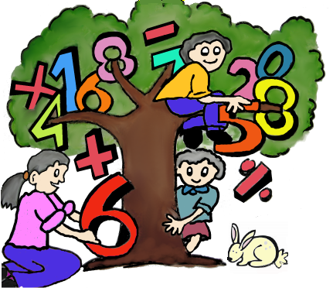

**Λύση**

**Απάντηση:**